Февраль
Праздничное мероприятие «Мы видим в вас героев славных!»
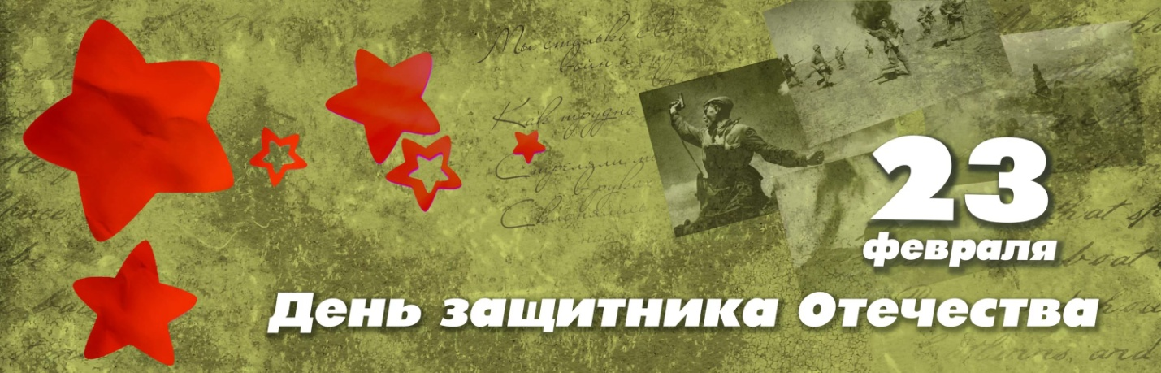

Март
Праздничное мероприятие «Ее Величество – Женщина»

Круглый стол «Конституция. Государство. Человек»
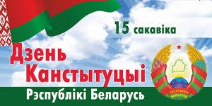
Май
Торжественный митинг у памятника погибшим землякам
Праздничный концерт «Слава тебе- победитель солдат!», посвященный
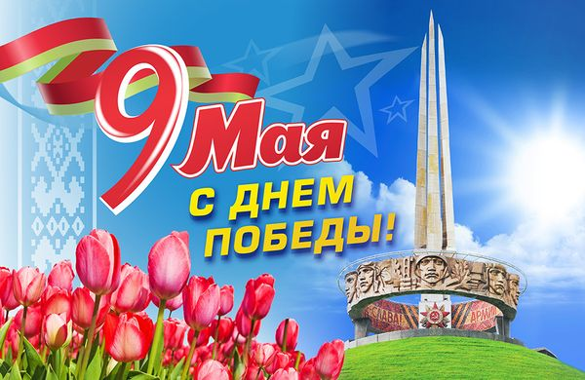

Июнь
Возложение цветов к памятнику погибшим землякам в День всенародной памяти жертв Великой Отечественной войны.
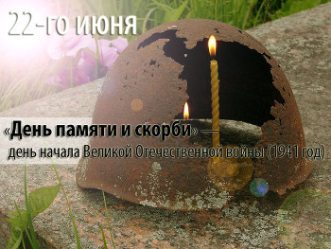
День матери «Любовью дорожить умейте»

День молодежи «Молодежный mix»
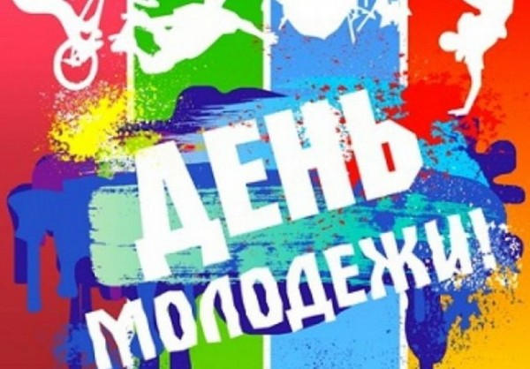
Июль
Праздничное мероприятие «Беларусь – жыцця майго крынiца»
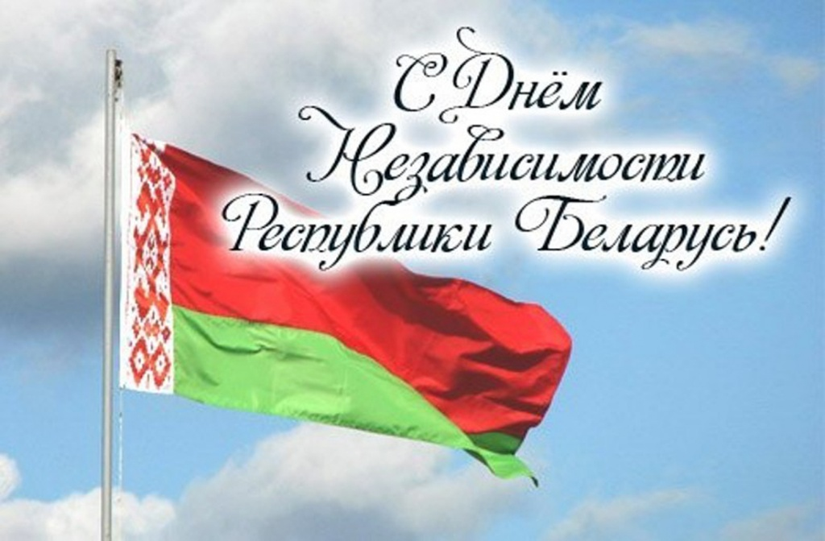
Возложение цветов к памятнику погибшим землякам в День освобождения Берестовицкого района от немецко-фашистских захватчиков
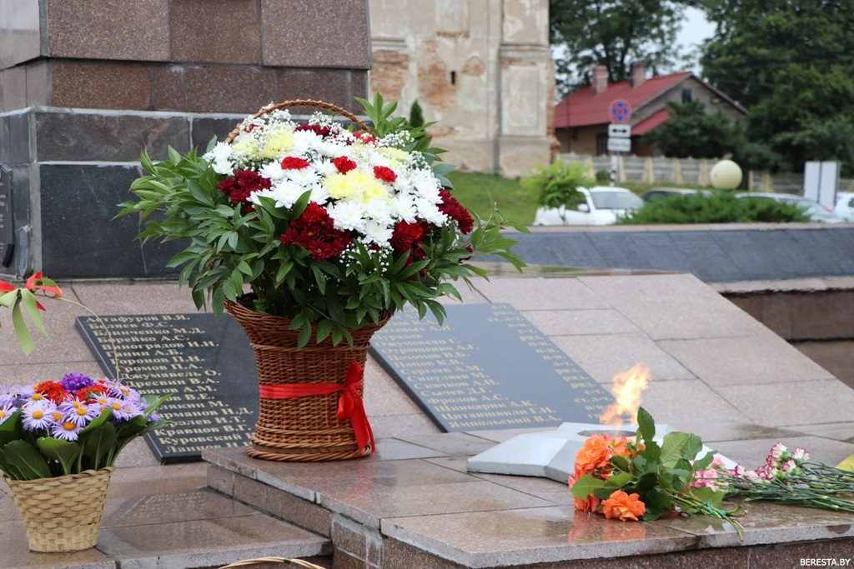
«Зажинки 2020»
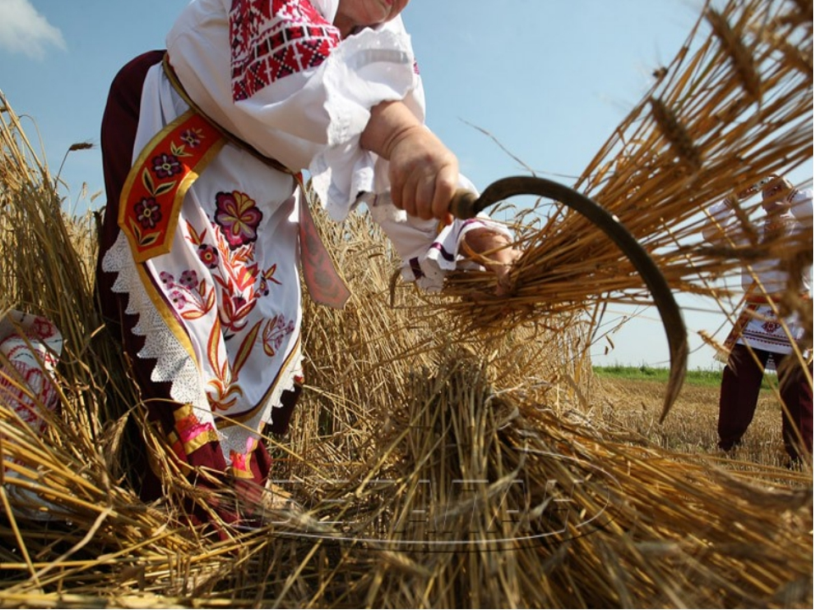
Купалье
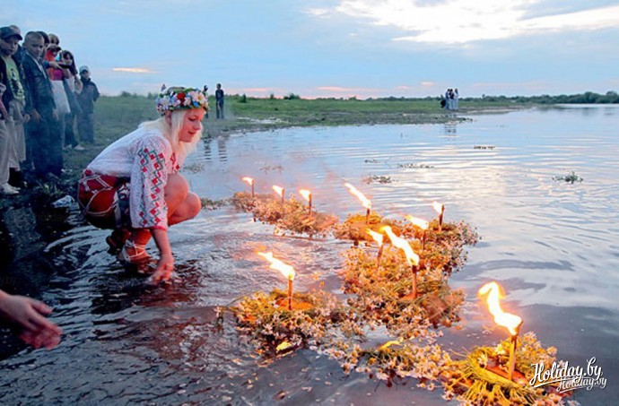
Август
«Дожинки- 2020»
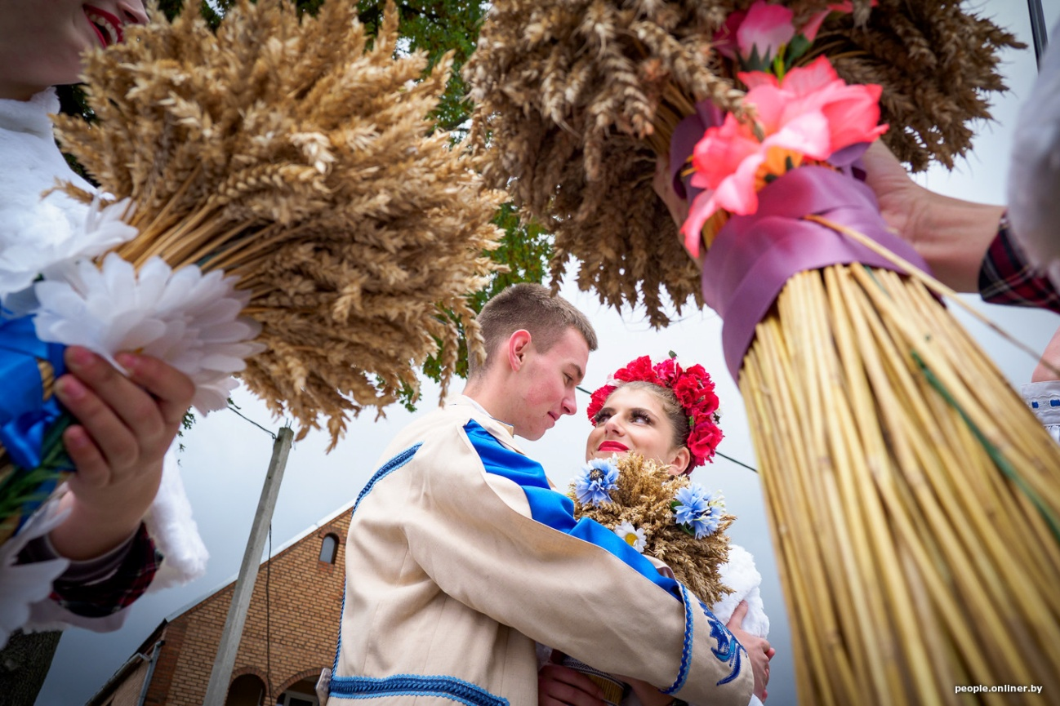
Октябрь
День пожилых людей «Мы славим возраст золотой»
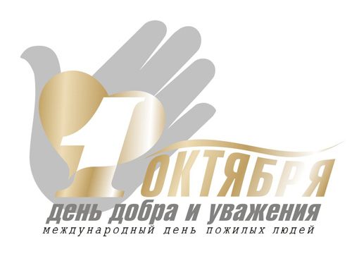
Ноябрь
День работников сельского хозяйства и перерабатывающей промышленности «Земля моя, судьба моя»
Декабрь
День инвалида «Капелькой тепла согреем душу»
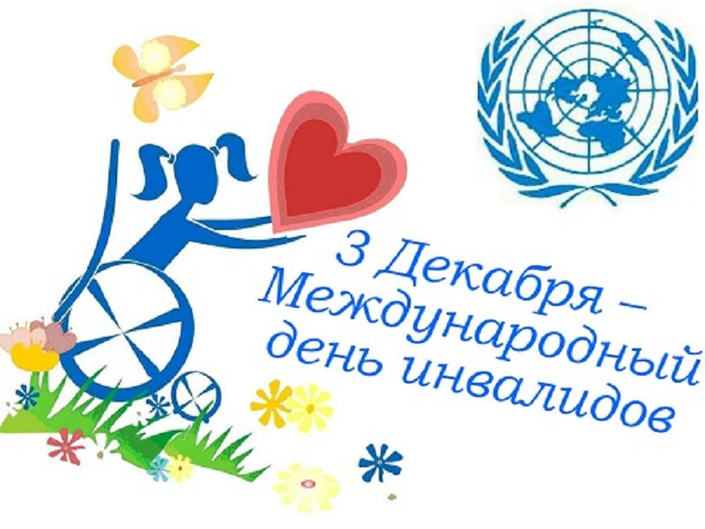
«Новый год в кругу друзей»

